Министерство науки и высшего образования Российской Федерации

Федеральное государственное бюджетное образовательное

учреждение высшего образования

«СибирскИЙ государственнЫЙ Университет

геоСИСТЕМ И ТЕХНОЛОГИЙ»

(СГУГИТ)

ОТЧЕТ

ЛАБОРАТОРНАЯ РАБОТА 6. РАБОТА С БАЗОЙ ДАННЫХ

Выполнил обучающийся

Группы БИ-33

Ахиярова И.М.

Проверил

Воронкин Е.Ю.

Новосибирск – 2021

**Цель работы:** продемонстрировать принципы разработки приложений на Python с использованием базы данных SQLite.

**Задачи работы**

1. Ознакомиться этапами подключения БД;

2. Научиться подключать БД к собственному проекту

**Перечень обеспечивающих средств**

Для выполнения работы необходимо иметь компьютер с установленной операционной системой семейства Windows, установленным python и IDE PyCharm Professional.

**Задание**

Выполнить создание и заполнение данными базы данных для индивидуального проекта.

**Технология выполнения работы**

Мой индивидуальный проект – это программа для генерации случайных статьей из википедии.

Основная идея проекта – создание программы, которая генерирует заголовок случайной статьи из википедии, и предоставляет пользователю выбор, желает ли он прочитать данную статью полностью или предоставить ему вариант другого заголовка статьи. При выборе ответа да, пользователю выводится статья в текстовом окне для ознакомления. Генерируемые страницы и информация о них фиксируется в базе данных, которая предоставляется пользователю со всей информацией.

Пропишем код, в котором будут выдаваться случайные заголовки и те, которые пользователь желает просмотреть, будут добавляться в базу данных в качестве истории просмотра страниц.

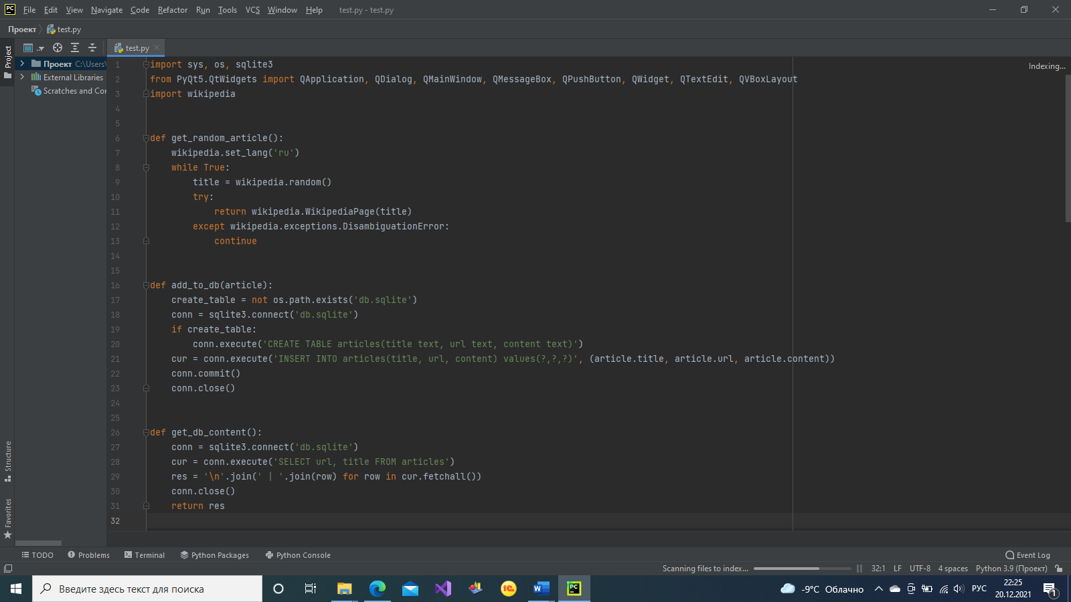

Рисунок 1 – Программный код

Основные функции:

* 1. get_random_article() получение случайного заголовка из википедии;
* 2. add_to_db(article) добавления заголовка в базу данных;
* 3. get_db_content() вывод базы данных и получение статьи из википедии;

Таким образом выглядит работа базы данных:

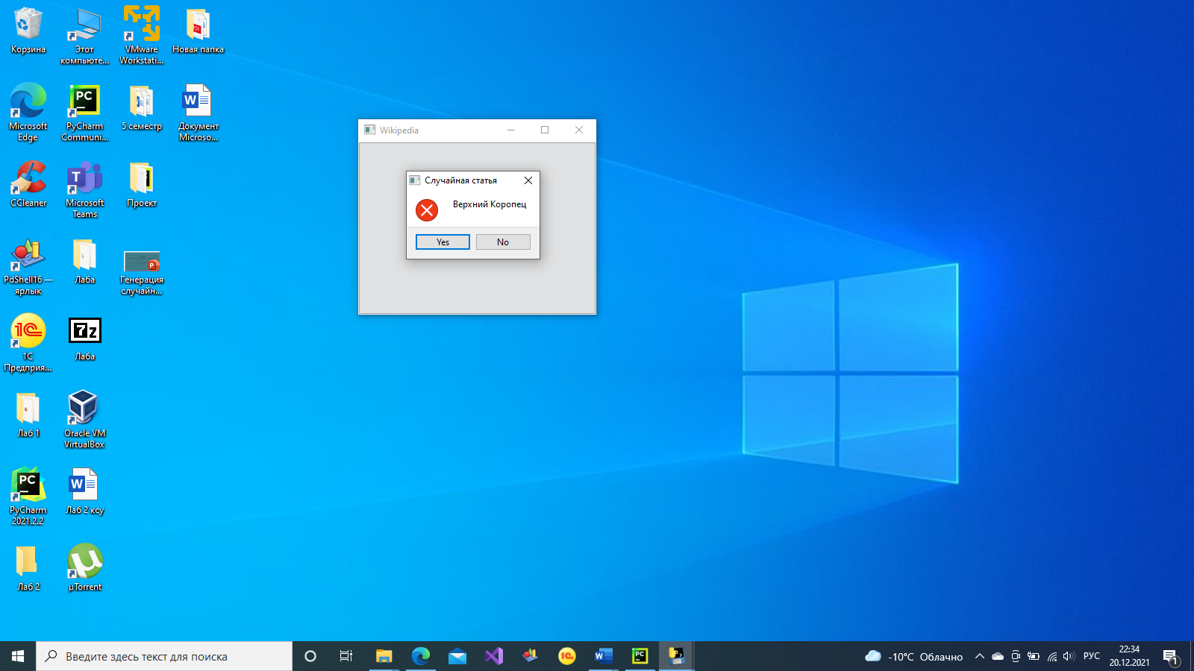

Рисунок 2 – Генерация заголовка случайной статьи

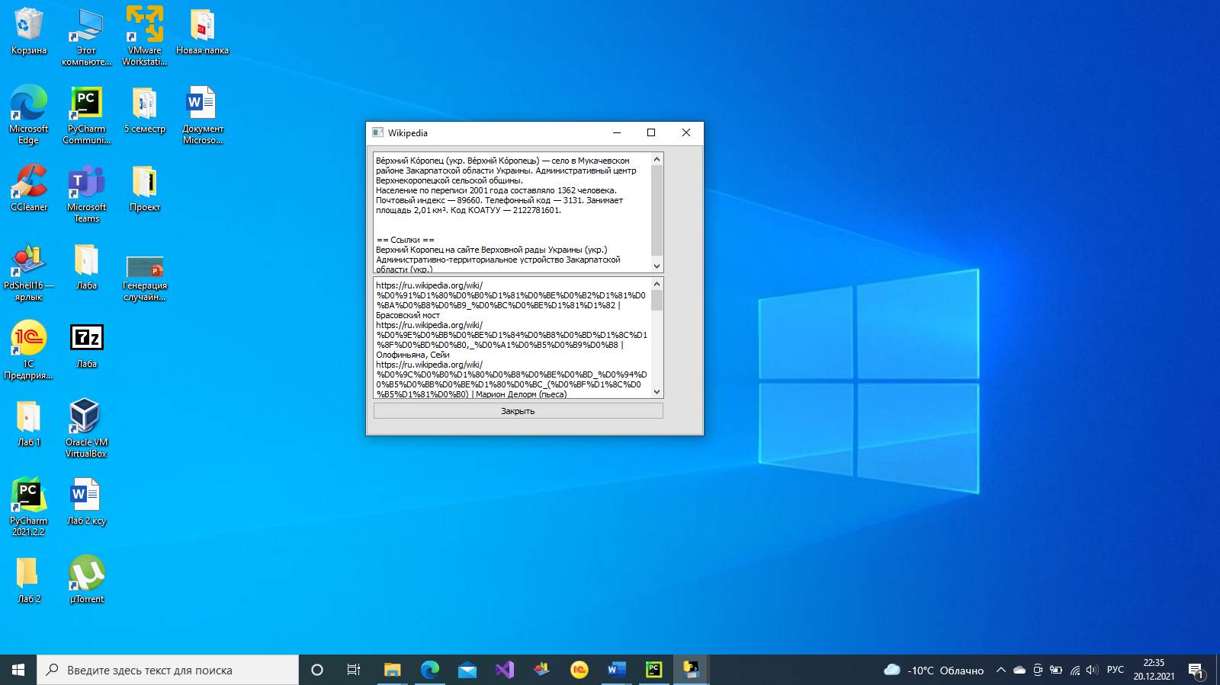

Рисунок 3 – Вывод статьи и истории просмотренных статей

На рисунке, представленном выше, в верхнем окошке выводится сама статья, а в нижнем окошке выводится наша история, в которой содержится заголовок статьи и ссылка на нее.

**Вывод:** я продемонстрировала принципы разработки приложений на Python с использованием базы данных SQLite.

**Контрольные вопросы**

1. Дайте определение понятию «база данных»?

Базы данных – это превосходный, безопасный и надежный способ хранения данных. Все основные реляционные базы объединяет SQL, т.е. язык управления данными, их базами и таблицами.

1. Какие технические средства используются для создания баз данных?

CASE-технологии - программная основа CASE-средств, применяемая для разработки и поддержки процессов жизненных циклов ПО, используемых в моделировании данных и генерации схем баз данных. Чаще всего программные коды в CASE-технологиях пишутся на языке SQL;

1. Дайте определение системе управления базами данных?

**Система управления базами данных** (СУБД) – это система, обеспечивающая поиск, хранение, корректировку данных, формирование ответов на запросы. Система обеспечивает сохранность данных, их конфиденциальность, перемещение и связь с другими программными средствами.

1. Определите основные функции и назначение СУБД?

Назначение СУБД:

* Компактное хранение данных (без дублирования)
* Оптимизация доступа к данным
* Логическая целостность (согласованность данных)
* Универсальный интерфейс (язык или протокол), позволяющий задавать структуру данных, изменять и извлекать их неизвестному заранее алгоритму.

Основные функции:

* Хранение, извлечение и обновление данных
* Каталог, доступный конечным пользователям
* Поддержка транзакций
* Службы управления параллельной работой
* Службы восстановления
* Службы контроля доступа к данным
* Поддержка обмена данными
* Службы поддержки целостности данных
* Службы поддержки независимости от данных
* Вспомогательные службы

1. Определите соотношение понятий «информация» и «данные».

Термин данные происходит от слова data – факт, а информация (informatio) означает разъяснение, изложение, т.е. сведения или сообщение. Данные – это совокупность сведений, зафиксированных на определенном носителе в форме, пригодной для постоянного хранения, передачи и обработки. Преобразование и обработка данных позволяет получить информацию. Информация – это результат преобразования и анализа данных.

1. Перечислите основные категории пользователей баз данных.

Основной категорией пользователей являются так называемые конечные пользователи, т. е. те пользователи, для нужд которых и создается банк данных. В зависимости от особенностей создаваемого банка данных круг его конечных пользователей может существенно различаться. Это могут быть случайные пользователи, обращающиеся к базе данных время от времени, а могут быть и регулярные пользователи.

1. Дайте определение реляционной модели данных?

Реляционная модель представляет собой совокупность данных, состоящую из набора двумерных таблиц.

1. Что такое SQLite?

SQLite – это C библиотека, реализующая легковесную дисковую базу данных (БД), не требующую отдельного серверного процесса и позволяющую получить доступ к БД с использованием языка запросов SQL.

1. Что такое SQL-запросы?

SQL-запросы - это наборы команд для работы с реляционными (табличными) базами данных.

1. Назначение SQL-запросов

При помощи запросов SQL можно:

* Создавать таблицы БД;
* Изменять таблицы БД;
* Удалять таблицы БД;
* Вставлять записи (строки) в таблицы БД;
* Редактировать записи в таблицах БД;
* Извлекать выборочную информацию из таблиц БД;
* Удалять выборочную информацию из БД.